ПРЕДВЫБОРНАЯ ПРОГРАММА
кандидата в депутаты Шарковщинского районного Совета депутатов
по Советскому избирательному округу № 4

ФЕДОРОВА ВЛАДИМИРА АРСЕНЬЕВИЧА

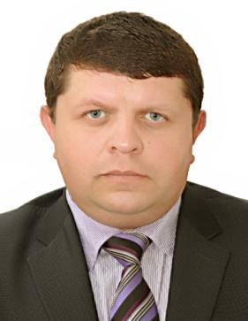
Родился 22 апреля 1980 года в городском поселке Шарковщина Витебской области. По национальности белорус.
Образование высшее. В 2010 году окончил белорусский государственный национальный университет по специальности «Электроснабжение».
С 1997 – 2000 являлся учащимся Минского политехнического техникума.
01.2001-04.2001 служил в Вооружённых силах Республики Беларусь.
С 2001 года начал трудовую деятельность в качестве инженера-энергетика Шарковщинского коммунального унитарного предприятия мелиоративных систем. С 2004 по 2009 год работал инспектором энергоинспекции Шарковщинской районной инспекции филиала «Энергонадзор». С 2009 по 2015 год работал начальником Шарковщинского районного производственно-сбытового участка филиала «Энергосбыт».
С 2015 года и по настоящее время работает в должности начальника Шарковщинского района электрических сетей филиала Глубокские электрические сети Витебского республиканского унитарного предприятия электроэнергетики «Витебскэнерго».
Избирался депутатом Шарковщинского районного Совета депутатов двадцать восьмого созыва.
Проживаю в г.п.Шарковщина. Беспартийный.

Уважаемые избиратели!
Иду в депутаты Шарковщинского районного Совета депутатов, зная проблемы жителей нашего района. Знаю, как эти проблемы решать и отстаивать интересы моих избирателей.
Приоритетными в своей депутатской деятельности считаю:
- обеспечение надёжности и безопасности электрических сетей в районе;
- обеспечение доступности электроэнергии для всех жителей района: развитие инфраструктуры, расширение сетей и обеспечение надёжной работы электроснабжения в отдалённых населённых пунктах района;
- улучшение качества обслуживания потребителей.
Уверен, что только через качественную повседневную работу мы можем сделать жизнь граждан нашей страны достойной и благополучной.

